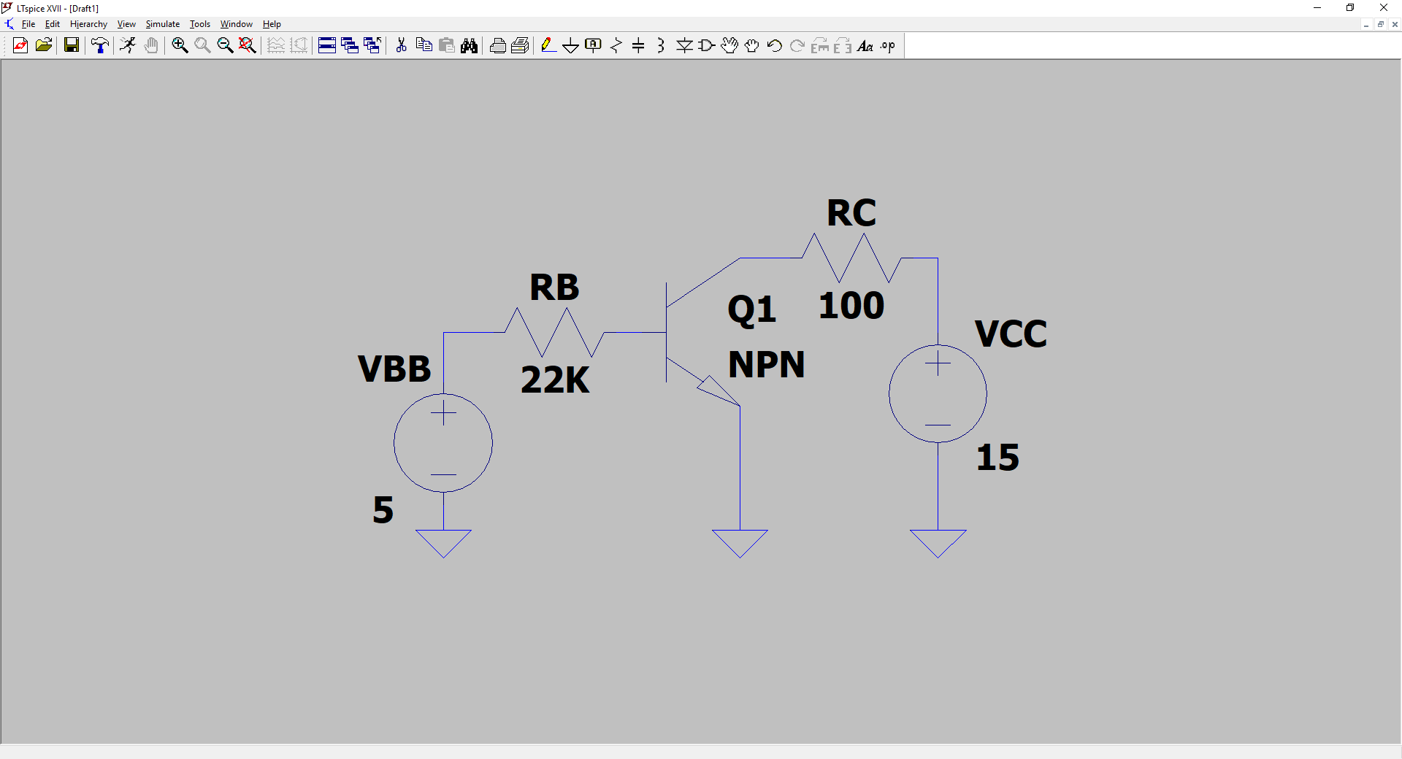a. Dibuje el circuito 1 con los valores de componentes mostrados en la figura.

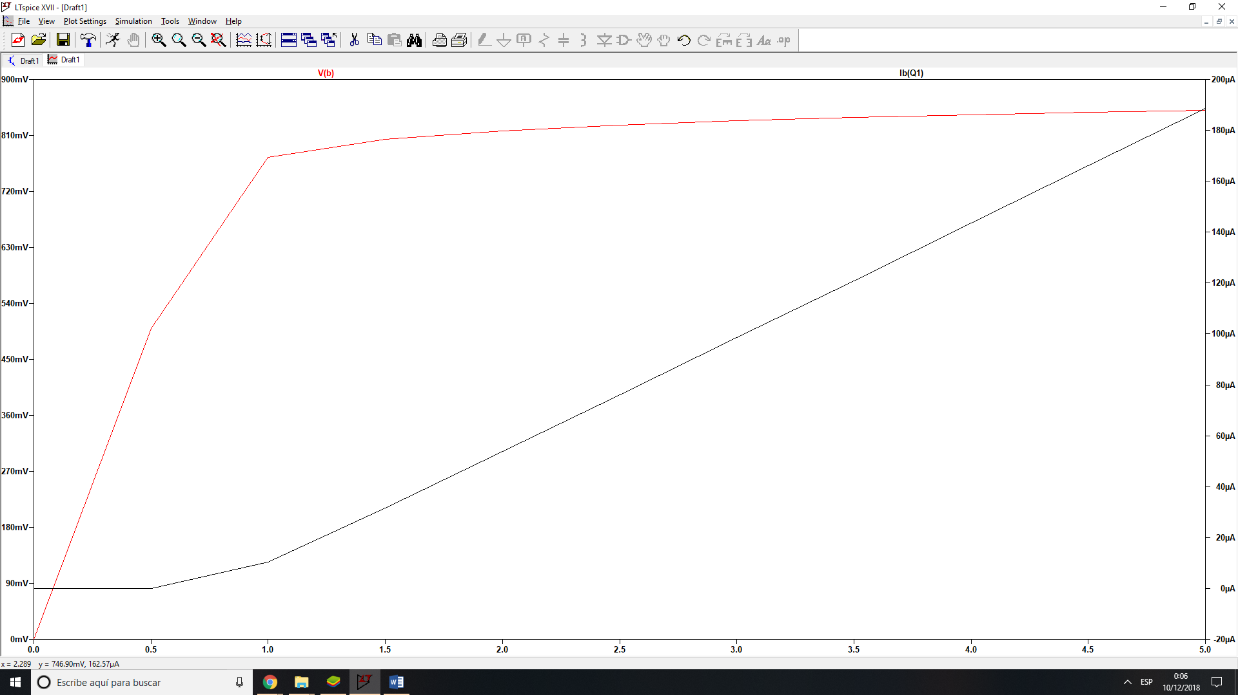b. Fije la tensión VCC en 15 V y permita que la tensión de la fuente VBB varíe entre 0 y 5 V. Represente la variación de la corriente de base del transistor I(B) frente a la tensión entre su base y su emisor VBE. Esta curva se conoce como curva I-V característica de entrada del transistor.

c. Sustituya la resistencia RC de 100 Ω por una de 0.01 Ω y represente nuevamente la curva IV característica de entrada del transistor. Compárela con la curva obtenida en el apartado b ¿hay diferencias apreciables? ¿Por qué?

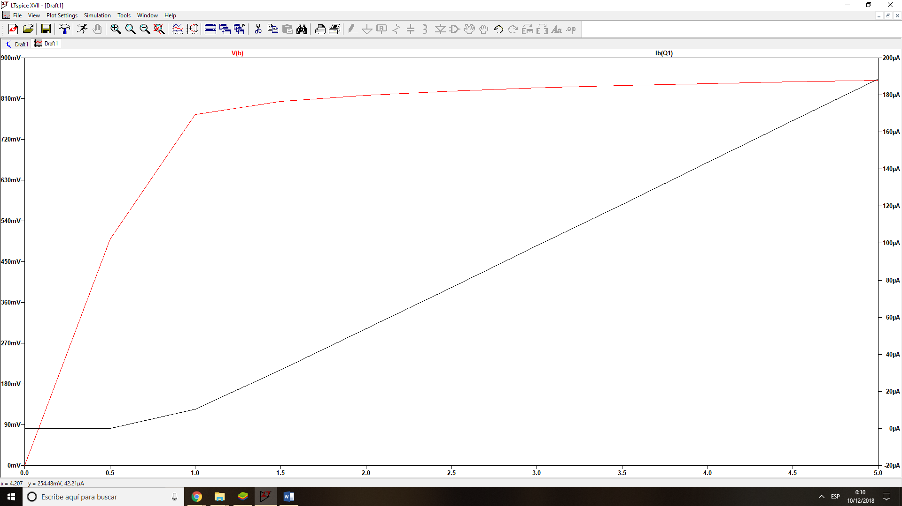

No, no hay ninguna diferencia.

$I_{B}$ es igual porque $I_{B}=\left\{\begin{matrix}Corte=0 \\ Activa= \frac{V_{BB}-Vγ}{R_{B}} \\ Saturacion= \frac{V_{BB}-Vγ}{R_{B}}\end{matrix}\right.$ y $V_{BE}=\left\{\begin{matrix}Corte=V_{BB} \\ Activa=Vγ \\ Saturación=Vγ\end{matrix}\right.$ que permanecen igual en ambos apartados.

d. Fije la tensión VBB en 5 V y permita que la tensión de la fuente VCC varíe entre 0 y 15 V. Represente la variación de la corriente de colector del transistor I(C) frente a la tensión entre su colector y su emisor VCE. Esta curva se conoce como curva I-V característica de salida del transistor. A partir de la curva estime la tensión VCE a la que el transistor conmuta entre el estado de saturación y el de activa.

Como sabemos que en saturación $V_{CE}=V_{CE,sat}$ y cuando $V_{CC}=2,2 V$, $I_{C}$ es constante con un valor de $18.86mA$ teniendo la fórmula en saturación de $I_{C}=\frac{V_{CC}-V_{CE,sat}}{R_{C}}$ observamos que el transistor conmuta para $V_{CE}=2,2 V$

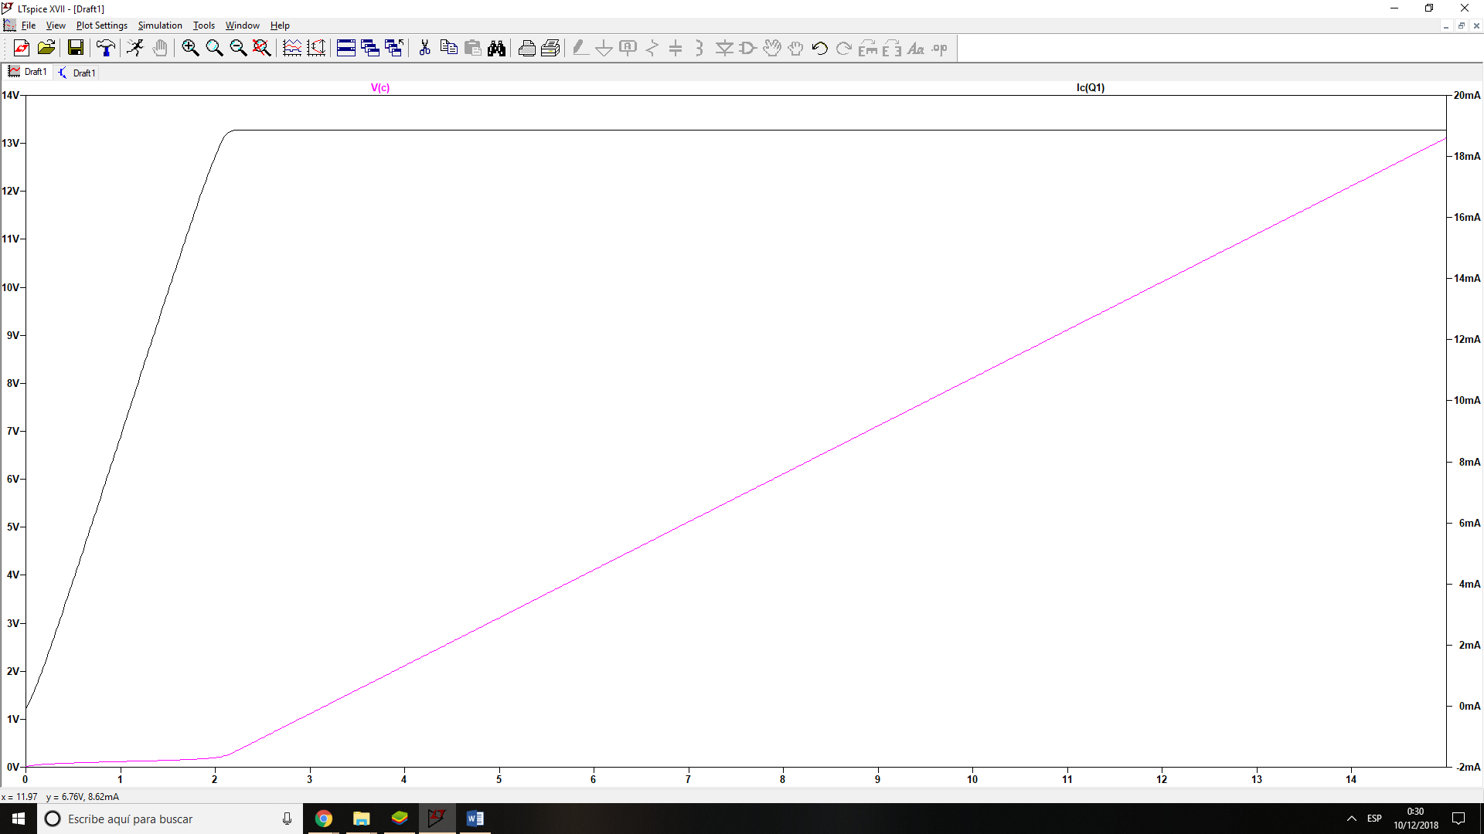

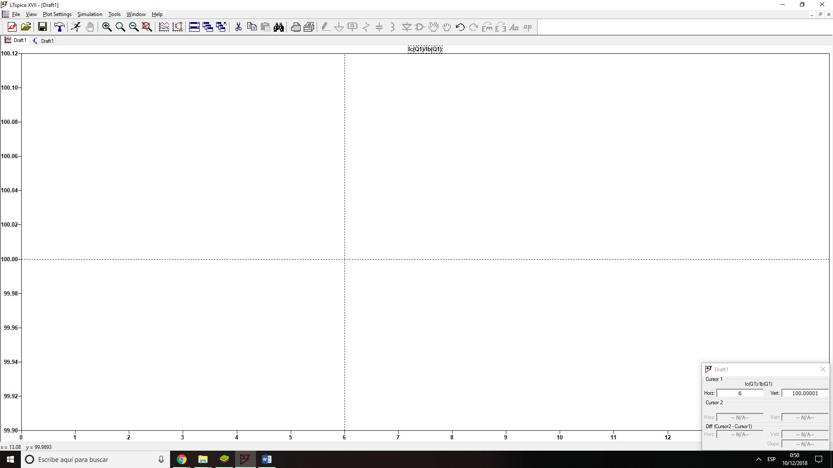e. Fije las tensiones VBB en 5 V y VCC en 15 V de modo que el transistor se encuentra en la región de operación activa. Calcule el parámetro β del transistor ideal como el cociente I(C)/I(B) mediante la simulación del punto de operación DC.

$$β=100$$